CỘNG HÒA XÃ HỘI CHỦ NGHĨA VIỆT NAM
Độc lập – Tự do – Hạn phúc

BÁO CÁO SÁNG KIẾN

xây dựng Quy trình sỐ hóa tài liệu để phát triển thư viện điện tử của Thư vIện Trường Cao Đẳng Lý Tự Trọng
TP. Hồ Chí Minh
(Đề nghị công nhận sáng kiến kinh nghiệm)

I. SƠ LƯỢC LÝ LỊCH:
- Họ tên: Nguyễn Thị Trang
- Sinh ngày, tháng, năm: 07/12/1988 Giới tính: Nữ
- Trình độ chuyên môn nghiệp vụ: Cử nhân Thư viện – Thông tin học
- Chức năng, nhiệm vụ được giao: Nhân viên Thư viện
- Chức vụ, đơn vị công tác: Trung tâm Thư viện
II. Nội dung
1. Đặt vấn đề
Hiện nay, dưới sự tác động mạnh mẽ của cuộc cách mạng công nghiệp 4.0, chúng ta đang phấn đấu chuyển dần từ thư viện truyền thống sang thư viện điện tử. Đây là một xu hướng tất yếu và là mục tiêu hướng tới của tất cả các thư viện ở Việt Nam. Thư viện Trường Cao đẳng (CĐ) Lý Tự Trọng Tp. Hồ Chí Minh cũng không nằm ngoài xu hướng này. Song song với xu thế đó là nhu cầu và mong muốn của bạn đọc về tài nguyên thông tin rất cao và đa dạng, hình thức sử dụng các nguồn tài nguyên thông tin không chỉ giới hạn trong lĩnh vực các ấn phẩm dạng in hoặc đĩa CD/VCD. Chính vì thế công tác quản lý thư viện truyền thống đã có những chuyển biến rõ rệt nhằm làm phong phú thêm nguồn tài nguyên thông tin để có thể đáp ứng nhu cầu ngày càng nhanh và chính xác ở mức độ cao hơn của người dùng tin. Bên cạnh đó, các vấn đề về bảo quản, lưu trữ gặp nhiều khó khăn đòi hỏi phải ứng dụng khoa học công nghệ; việc tìm kiếm trong thư viện truyền thống có nhiều bất cập mất thời gian cần đến sự hỗ trợ của máy móc hiện đại và áp lực từ các dịch vụ thông tin bên ngoài môi trường thư viện đang gia tăng. Việc xây dựng một thư viện điện tử là sự lựa chọn thích hợp và cần thiết, trong đó số hóa tài liệu là khâu cơ bản nhất trong quá trình xây dựng một thư viện điện tử.
Công tác số hóa tài liệu để xây dựng thư viện điện tử không chỉ vì mục đích sao lưu, bảo quản tài liệu mà còn vì mục đích phục vụ được nhiều người dùng tin hơn nữa và chia sẻ nguồn tài nguyên thông tin với các thư viện và tổ chức thông tin khác. Từ những điều trình bày trên, có thể thấy đã đến lúc cần có những giải pháp cụ thể và hữu hiệu nhằm khắc phục những tình trạng trên. Vì vậy, tôi xin đưa ra giải pháp “Xây dựng quy trình số hóa tài liệu để phát triển thư viện điện tử của Thư viện Trường CĐ Lý Tự Trọng Tp. Hồ Chí Minh”.
2. Lý do chọn đề tài
a. Lý do khách quan

Trong xã hội hiện nay, việc áp dụng công nghệ thông tin vào trong mọi lĩnh vực, ngành nghề đã không còn là điều xa lạ. Chúng ta có thể thấy các phần mềm, công cụ điện tử, máy móc… đã len lỏi có mặt trong nhiều công đoạn và quy trình sản xuất, sáng tạo giúp ích phục vụ thỏa mãn nhu cầu của con người.

Trong lĩnh vực thông tin – thư viện thì có thể kể đến một khía cạnh về sự can thiệp của công nghệ giúp phục vụ người dùng tin được tốt hơn đó là số hóa tài liệu. Số hóa tài liệu là quá trình chuyển đổi các dạng dữ liệu, tài liệu truyền thống như các bản viết tay, bản in trên giấy, hình ảnh, âm thanh, phim, dữ liệu toàn văn với nhiều định dạng khác nhau sang dạng chữ hoặc hình ảnh và được lưu trữ trên máy tính.
Việc số hóa tài liệu sẽ giúp giảm thiểu đáng kể diện tích, không gian lưu giữ; giúp cho việc bảo quản, duy trì tuổi thọ của tài liệu truyền thống được lâu hơn. Công tác này cũng giúp dễ dàng mở rộng phạm vi cộng đồng người sử dụng nguồn tài nguyên thông tin của cơ quan thông tin, thư viện và tiện lợi trong việc truy xuất tìm kiếm thông tin ở bất kỳ đâu vào bất cứ thời điểm nào một cách nhanh chóng, dễ dàng. Số hóa tài liệu còn giúp thuận lợi hơn trong việc chia sẻ nguồn tài nguyên thông tin của đơn vị này với đơn vị khác, giảm thiểu tối đa sức người, sức của cho việc quản lý nguồn tài nguyên thông tin truyền thống và góp phần nhanh chóng tái tạo thông tin mới có giá trị gia tăng cao hơn.
Trước sự tác động mạnh mẽ của công nghệ cùng với những lợi ích to lớn mà số hóa tài liệu mang lại thì việc xây dựng một cơ sở dữ liệu số thay thế cho cơ sở dữ liệu truyền thống đã trở thành vấn đề vô cùng cấp bách và quan trọng không chỉ cho thư viện Trường CĐ Lý Tự Trọng Tp. Hồ Chí Minh nói riêng mà tất cả các thư viện khác đều phải thực hiện công tác số hóa tài liệu. Nó giúp giải quyết vấn đề lưu trữ, bảo quản tài liệu, chia sẻ nguồn tài nguyên thông tin và cải thiện dịch vụ cung cấp thông tin cho người dùng tin.
b. Lý do chủ quan
Thư viện Trường CĐ Lý Tự Trọng Tp. Hồ Chí Minh là đơn vị sự nghiệp thuộc khối phục vụ đào tạo của Trường CĐ Lý Tự Trọng TP. Hồ Chí Minh được thành lập theo Quyết định số 1308/QĐ - LTT - TC ngày 12 tháng 09 năm 2013 của Hiệu trưởng Trường CĐ Lý Tự Trọng Tp.Hồ Chí Minh và chính thức đi vào hoạt động từ ngày 20 tháng 09 năm 2013. Một trong những nhiệm vụ quan trọng của thư viện là quản lý vốn tư liệu văn hóa, khoa học, kỹ thuật và ứng dụng công nghệ tiên tiến để tạo điều kiện tiếp cận và truy cập thông tin một cách dễ dàng phục vụ cho công tác giảng dạy, học tập, nghiên cứu khoa học (NCKH) của Cán bộ - Giảng viên – Nhân viên (CB – GV – NV) và Học sinh sinh viên (HSSV) trong toàn Trường. Điều đó khẳng định, Thư viện là bộ phận không thể thiếu trong trường học và được xem là nơi góp phần thúc đẩy phong trào giảng dạy và học tập của đông đảo cán bộ, giảng viên và HSSV, xây dựng thói quen tự học, tự nghiên cứu cho mỗi thành viên trong Nhà trường.
Trong hơn một năm qua, được sự quan tâm, đầu tư của Nhà trường về cơ sở vật chất (CSVC), Thư viện được mở rộng diện tích từ 600m² lên tới diện tích hơn 1000m² bao gồm 01 phòng nghỉ cho HSSV, 01 phòng tự học và 01 phòng máy tính, vốn tài liệu thì ngày càng phong phú (khoảng trên 29 ngàn bản sách tương đương với khoảng hơn 4800 nhan đề), wifi phủ kín khắp thư viện, đội ngũ cán bộ thư viện (CBTV) nhiệt tình, trình độ chuyên môn vững vàng, với mong muốn mang đến cho bạn đọc một không gian học tập, nghỉ ngơi thoải mái và tiện ích nhất.
Trước sự lớn mạnh của Thư viện về CSVC, cùng với quy mô ngày càng phát triển của lượng sinh viên (12.000 sinh viên), CB – GV - NV (300 người) và nhu cầu về nguồn tài liệu phục vụ cho công tác giảng dạy, học tập và nghiên cứu ngày càng đa dạng, Thư viện cũng từng bước đề ra các kế hoạch làm phong phú thêm nguồn tài nguyên của Thư viện nhằm đáp ứng được nhu cầu của người dùng tin. Một trong những bước đi để thực hiện kế hoạch trên là xây dựng nguồn tài nguyên số.
Nhưng việc xây dựng hay hình thành nguồn tài nguyên số để từng bước phát triển Thư viện điện tử, ngoài việc thư viện phải mua sắm tài nguyên số thương mại như CSDL trực tuyến, sách điện tử, tạp chí điện tử,… cũng như liên kết thư viện để chia sẻ tài nguyên số, thư viện phải thực hiện công tác số hóa những tài liệu có trong kho sách của thư viện. Vì vậy, số hóa tài liệu đã trở thành một hoạt động nghiệp vụ thư viện phổ biến và không thể không làm. Chính những lý do trên là cơ sở để Thư viện Trường CĐ Lý Tự Trọng Tp. Hồ Chí Minh thực hiện công tác số hóa tài liệu.
3. Nội dung của sáng kiến
Như chúng ta đã biết, xây dựng và phát triển thư viện điện tử là quá trình tất yếu của cuộc cách mạng khoa học kỹ thuật trong giai đoạn bùng nổ thông tin như hiện nay. Thư viện điện tử sẽ làm thay đổi cơ bản phương thức hoạt động của thư viện từ thu thập xử lý tài liệu phục vụ người đọc đồng thời tạo ra các sản phẩm thông tin có giá trị nhằm đáp ứng nhu cầu thông tin ngày càng cao của người dùng tin. Trong đó số hoá tài liệu hiện nay là giải pháp tối ưu cho việc linh động và làm mềm dẻo hoá vốn tài liệu thư viện trong điều kiện tài chính còn hạn chế. Vậy thư viện điện tử là gì? Số hóa tài liệu là gì? Quy trình để số hóa ra một tài liệu điện tử như thế nào chính là nội dung của sáng kiến kinh nghiệm.
3.1. Các khái niệm số hóa tài liệu, thư viện điện tử
Có rất nhiều định nghĩa khác nhau về số hóa tài liệu nhưng đều có một nội dung chung cho rằng: Số hóa tài liệu là quá trình chuyển đổi các dạng dữ liệu, tài liệu truyền thống như các bản viết tay, bản in trên giấy, hình ảnh, âm thanh, phim, dữ liệu toàn văn với nhiều định dạng khác nhau sang dạng chữ hoặc hình ảnh và được lưu trữ trên máy tính. Hay nói cách khác “số hóa tài liệu thư viện là quá trình chuyển đổi tài liệu từ dạng truyền thống sang dạng điện tử và lưu trên máy tính nhằm bảo quản, chia sẻ và phục vụ trực tuyến”.
Thư viện điện tử là thư viện sử dụng các phương tiện điện tử trong thu thập, lưu trữ, xử lý, tìm và phổ biến thông tin dưới dạng số. Vốn tài liệu số có thể lưu trữ và truy cập tại chỗ hoặc từ xa qua mạng máy tính.
Thư viện điện tử (TVĐT) cũng có thể hiểu một cách tổng quát, đó là: “Một loại hình thư viện đã được tin học hóa gồm toàn bộ hoặc một số dịch vụ thư viện. Đó còn là nơi người sử dụng có thể tới để tra cứu, sử dụng các dịch vụ thường làm như với một thư viện truyền thống, nhưng đã được tin học hóa. Và nguồn lực của TVĐT bao gồm cả tài liệu in giấy và tài liệu đã được số hóa”.
3.2. Quy trình số hóa tài liệu
3.2.1. Cơ sở vật chất phục vụ công tác số hóa
Công tác số hóa tài liệu là một trong những cách làm quan trọng nhất để xây dựng và phát triển các tài liệu số. Để tạo ra các tài liệu số - nguồn tài liệu chính để phát triển TVĐT thì cần có các thiết bị phục vụ số hóa như sau:
- Tài liệu:
Thư viện Trường CĐ Lý Tự Trọng Tp. Hồ Chí Minh hiện có khoảng hơn 4800 đầu sách nhưng đối với mỗi thư viện, việc số hóa toàn bộ kho sách là điều khó có thể thực hiện, do đó, CBTV cần đưa ra các tiêu chí làm căn cứ để lựa chọn tài liệu trong quá trình thực hiện số hóa. Trong đó, chú ý ưu tiên các tài liệu đặc thù của thư viện, các tài liệu duy nhất (không ở đâu có), độc bản, tài liệu quý hiếm, tài liệu có tần suất sử dụng cao và có giá trị lâu dài để trao đổi.
- Công nghệ:
+ Máy scan:
Vì kinh phí đầu tư cho công tác số hóa còn hạn hẹp nên thư viện Trường CĐ Lý Tự Trọng Tp.Hồ Chí Minh sử dụng máy scan HP Scanjet 5590 với công suất nhỏ, thủ công, scan khổ A5, A4 phù hợp với scan tài liệu rời, tài liệu đóng gáy mỏng, tranh ảnh khổ nhỏ. Đối với các máy scan này, thư viện cần sử dụng thêm các phần mềm khác để hỗ trợ quá trình xử lý như phần mềm nhận dạng, phần mềm chỉnh sửa ảnh, phần mềm chuyển PDF,...
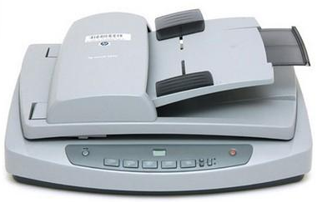

Hình ảnh máy scan HP Scanjet 5590
+ Máy vi tính: Cần lựa chọn máy tính có cấu hình RAM, dung lượng ổ cứng, Chip xử lý có tốc độ cao nhất, màn hình càng lớn càng tốt nhằm kiểm tra được chất lượng của ảnh khi scan.
+ Phần mềm quản lí tài liệu số:
Hiện nay thư viện Trường CĐ Lý Tự Trọng Tp. Hồ Chí Minh đang sử dụng phần mềm thư viện số Azlib Digital Library mới được nhà trường đầu tư cuối năm 2018. Phần mềm cho phép lưu trữ và khai thác các nguồn tài liệu đã được số hóa với nhiều định dạng khác nhau. Cho phép bạn đọc truy cập và khai thác thông tin trực tuyến.

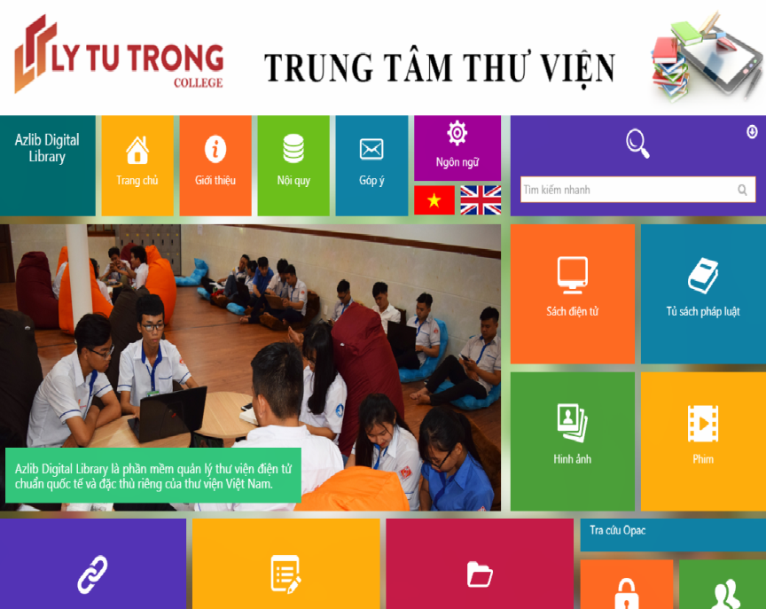
Phần mềm quản lí thư viện số Azlib Digital Library
Dù có sử dụng những phần mềm số hóa lỗi thời hay hiện đại như thế nào đi nữa thì các sản phẩm của số hóa cũng phải đảm bảo đúng với tài liệu gốc, không rách nát, không mất trang.
3.2.2. Các bước tiến hành số hóa tài liệu
Về nguyên tắc khi số hóa tài liệu tất cả các thư viện đều phải tuân thủ theo một quy trình nhất định đó là: lựa chọn tài liệu số hóa, tiến hành quét tài liệu, xử lý hình ảnh, nhận dạng, giảm dung lượng, chuyển file PDF, biên mục (xử lý hình thức và nội dung), tạo liên kết file, đưa lên mạng để phục vụ, bảo quản. Công việc số hóa tài liệu được tiến hành theo quy trình cụ thể. Đầu vào của quy trình bao giờ cũng là tài liệu gốc, đầu ra là tài liệu số và quy trình này áp dụng cho cả hệ thống số hóa hiện đại cũng như thủ công.

3.2.2.1. Sơ đồ quy trình số hóa tài liệu
STT | Sơ đồ | Người thực hiện
1 | Đầu vào (tài liệu gốc)  Lựa chọn tài liệu số hóa  Tiến hành Scan tài liệu  Xử lý hình ảnh  Lưu trữ tài liệu trên ổ đĩa  Biên mục tài liệu trên phần mềm  Tổ chức khai thác tài liệu số và hướng dẫn bạn đọc | Cán bộ thư viện
2 |  | Cán bộ thư viện
3 |  | Cán bộ số hóa
4 |  | Cán bộ số hóa
5 |  | Cán bộ số hóa
6 |  | Cán bộ thư viện
7 |  | Cán bộ thư viện

3.2.2.2. Mô tả công việc
Bước 1: Đầu vào (tài liệu gốc)
Tiêu chuẩn đầu vào:
- Chọn tài liệu cần Scan
- Tài liệu giấy phải được xử lý kỹ thuật trước khi đưa vào scan (xử lý cả về nội dung và hình thức)
- Chuẩn bị trang thiết bị: Xem xét lại nguồn điện, khởi động máy tính, máy scan, ánh sáng,…
- Thiết lập thông số trên phần mềm dựa trên loại tài liệu cần được số hóa
- Xác định thư mục lưu trữ theo yêu cầu tài liệu được số hóa.
Bước 2: Lựa chọn tài liệu số hóa:
- Tài liệu có tần suất sử dụng cao mà có số lượng bản in hạn chế, không thể phục vụ cùng lúc nhiều bạn đọc.
- Nội dung tài liệu
- Các loại tài liệu đặc biệt ưu tiên được số hóa trước (Tài liệu quý hiếm, tài liệu nội sinh của thư viện)
- Tài liệu đang trong tình trạng xấu, cần bảo quản,… nhưng bạn đọc có nhu cầu sử dụng cao.
Bước 3: Tiến hành scan tài liệu bằng máy chuyên dụng:
Khởi động máy scan
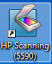
- Từ Desktop chọn biểu tượng HP scanning (Hp Scanjet 5590)

Hộp thoại chương trình scan sẽ xuất hiện, CB số hóa sẽ thiết lập các thông số kỹ thuật trước khi tiến hành scan tài liệu:
- Nhấn chọn nút Options Button settings Manage scan shortcuts
- Chọn chế độ scan:
+ Bấm scan type Document (Glass or Feeder)
+ Từ Output type Color
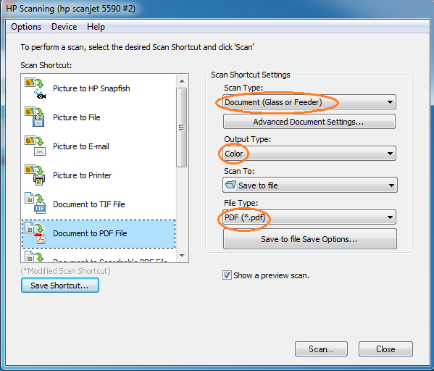
+ Từ File type PDF (số hóa tài liệu có định dạng .PDF)
Các thông số định dạng scan tài liệu
- Tiếp theo vào Advanced picture settings (Cài đặt chế độ ảnh nâng cao)
+ Từ Output resolution (Chọn độ phân giải đầu ra của tài liệu): 300ppi, chế độ Simplex (1-sided can), để cho ra những trang tài liệu sắc nét đạt chất lượng cao.
+ Chọn Sharpen (chế độ sắc nét) và Bấm OK và cuối cùng nhấn chọn Done để hoàn tất các thiết lập thống số chuẩn trước khi tiến hành Scan.
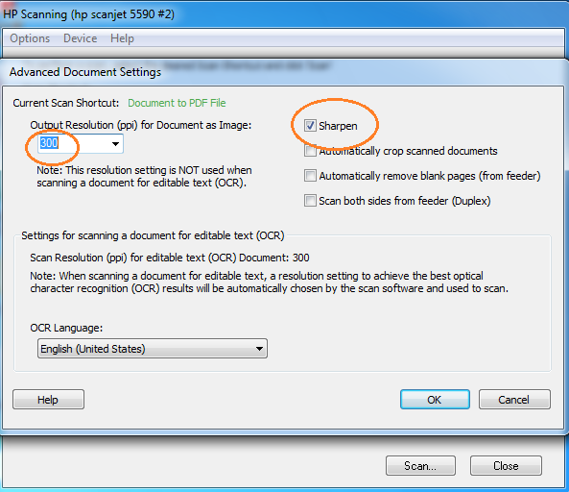
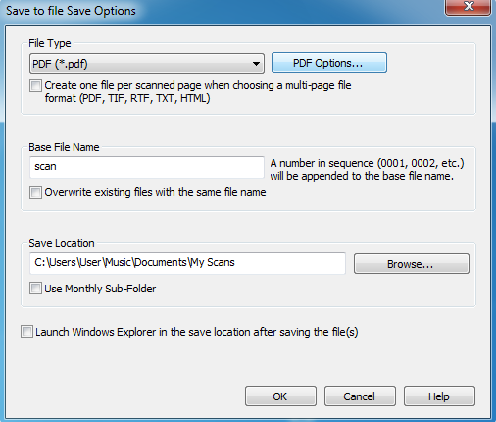
- Nhấn chọn Scan sẽ xuất hiện hộp thoại tiếp theo như sau:
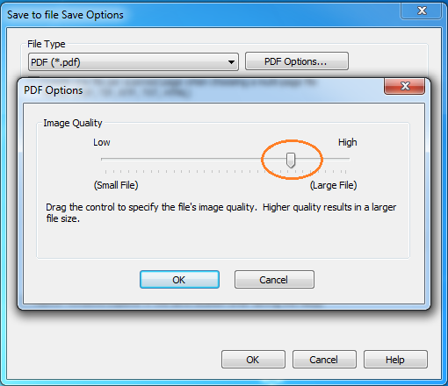
- Sau khi hộp thoại xuất hiện, bấm chọn PDF Options: nắm kéo điều chỉnh bảng điều khiển ở chế độ Large file để hình ảnh khi sau khi scan đạt kích thước sắc nét, sau khi đã tùy chọn lần cuối, bấm OK để quay về hộp thoại.

Đối với các tài liệu số hóa của thư viện, sản phẩm cho ra là những file có định dạng .PDF. Từ những tập tin đơn lẻ đó CBTV sẽ xây dựng thành những cơ sở dữ liệu (CSDL) toàn văn, các sách điện tử, các CSDL tóm tắt, cho phép người dùng tin có thể truy cập bất cứ lúc nào.
Tiến hành scan:
- Chọn tài liệu cần scan. Ở đây tôi lấy ví dụ tài liệu có tên “T.V Màu”
- Để dễ quản lý những tập tin khi scan, thì cán bộ (CB) số hóa sẽ chọn vị trí lưu các file vào từng thư mục theo môn loại của từng tài liệu. Tôi lấy ví dụ tài liệu “T.V Màu” CB số hóa sẽ xác định tài liệu trên thuộc môn loại Điện tử và tài liệu sẽ được lưu trong ổ D:\Scan sach 2018\ĐIỆN ĐIỆN TỬ. Bên trong Folder sẽ lưu những file. PDF của tài liệu được quét bằng máy scan.

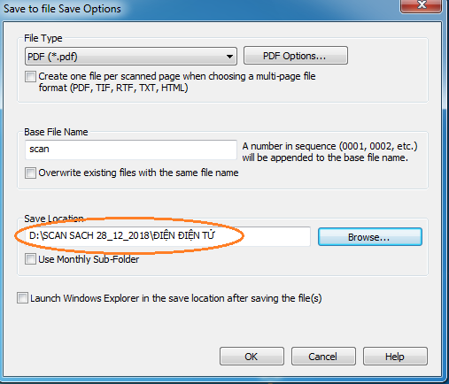
Đường dẫn lưu tài liệu sau khi scan

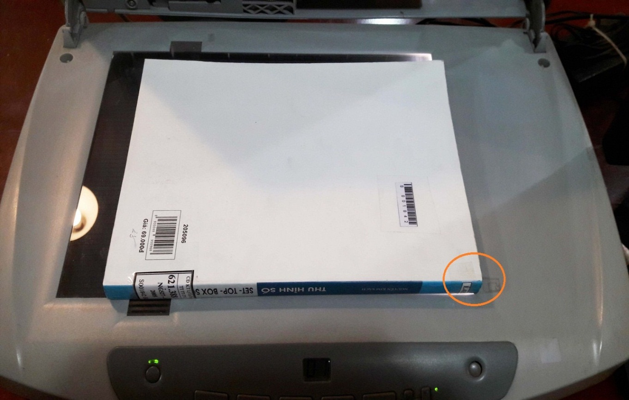
- Bắt đầu scan: mở nắp máy, cầm tài liệu đặt trang bìa màu đầu tiên vào mặt quét của tài liệu, đặt vuông góc trái và phải để file ảnh sau khi scan được thẳng dễ xử lý.

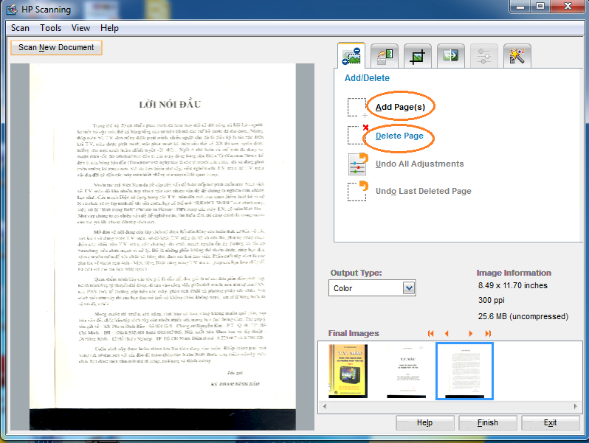
- Sản phẩm sau khi scan tài liệu là những file hình ảnh như sau:

- Đối với các trang còn lại của tài liệu cán bộ số hóa sẽ click chọn Add page và tiếp tục tiến hành scan cho đến hết tài liệu.
- Đối với những file hình ảnh không đúng yêu cầu thì sẽ bấm chọn Delete Page và tiến hành scan lại trang lỗi.
Bước 4: Xử lý hình ảnh
- Sau khi scan hết tài liệu cán bộ số hóa sẽ tiếp tục xử lý hình ảnh như sau:
+ Tài liệu sau khi được scan hoàn chỉnh cán bộ số hóa sẽ bấm vào Crop để cắt xén các vết bẩn, ố vàng, chỉnh độ sáng tối để các trang trong cùng một tài liệu có cùng kích cỡ và đều nhau, làm tăng thêm tính thẩm mỹ của tài liệu và đảm bảo cho sản phẩm cuối cùng đạt chất lượng tốt nhất.

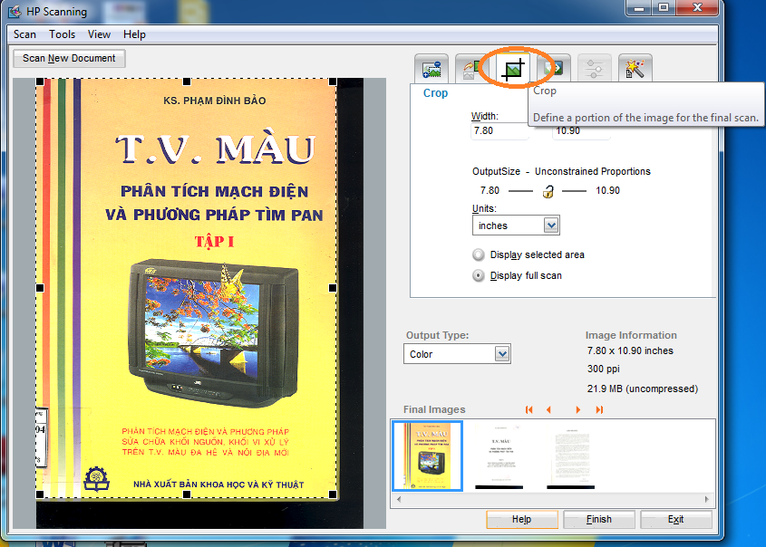
Bước 5: Lưu trữ tài liệu trên ổ đĩa
- Tài liệu sau khi đã xử lý hình ảnh CB số hóa sẽ kiểm tra lại một lần nữa kết quả scan so với văn bản gốc. Trong quá trình kiểm tra nếu thấy thiếu trang hoặc chất lượng file nhận dạng không tốt thì CB số hóa sẽ quay lại bước 3 và tiến hành scan lại.
- Sau khi hoàn tất kiểm tra nếu CB số hóa thấy file scan đã hoàn chỉnh thì CB số hóa sẽ bấm chọn Finish để kết thúc quá trình scan tài liệu.

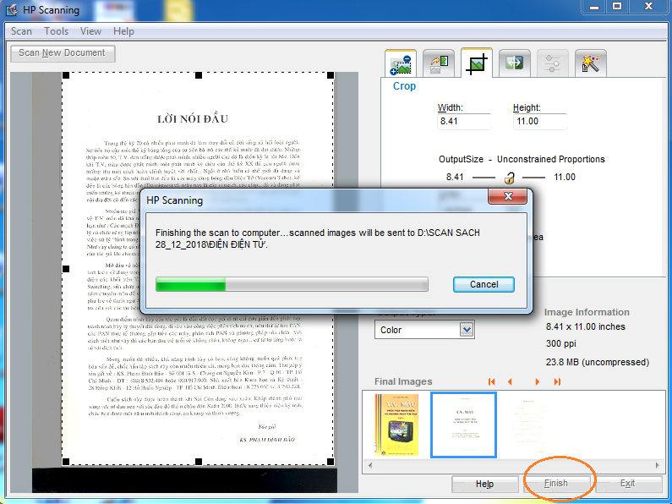
- Tiếp theo công đoạn lưu trữ CB số hóa sẽ vào ổ đĩa lưu tài liệu vừa scan và thay tên tập tin bằng tên của tài liệu.
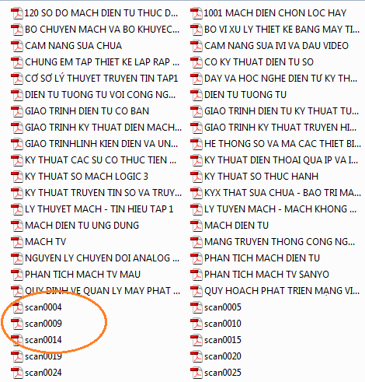
Ví dụ: Tài liệu “T.V Màu” sau khi scan sẽ có tên là Scan004, thì CB số hóa sẽ di chuyển vào ổ D:\ Scan sach 2018\ĐIỆN ĐIỆN TỬ và đặt lại tên tài liệu (rename) thành “T.V Mau”. Tên tài liệu sẽ được mặc định thành font chữ thường hoặc chữ in hoa đều được nhưng phải để chế độ không dấu.
- Thao tác này hoàn thành nghĩa là CB số hóa đã tạo ra một cuốn sách điện tử dạng .PDF thành công.
Bước 6: Biên mục tài liệu số
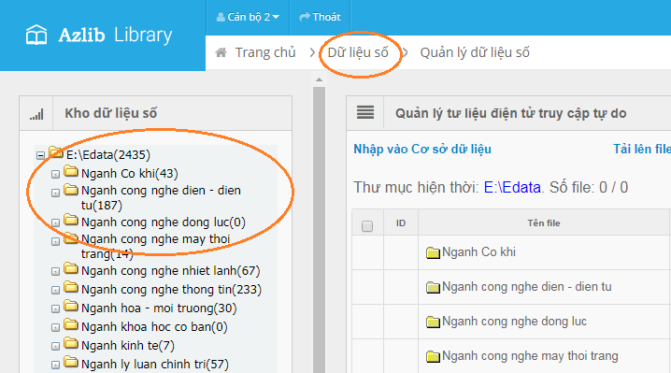
- CBTV sẽ truy cập vào trang thư viện số Azlib Digital Library với đường dẫn http://115.79.136.37/tulieuso/ tại đây CBTV sẽ click vào Sưu tập số và tạo cây thư mục theo từng môn loại của nhan đề có trong kho sách.

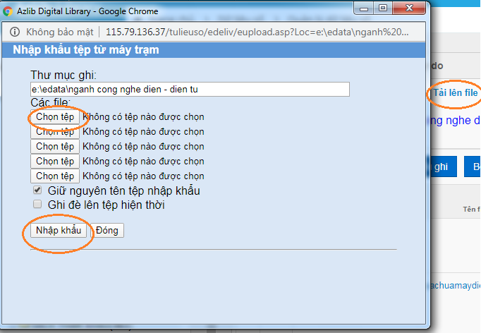
- Sau khi tạo cây thư mục hoàn tất, CBTV sẽ upload tài liệu vừa scan lên trên cây thư mục của bộ sưu tập số và tiến hành biên mục tài liệu trên phần mềm của trang thư viện số
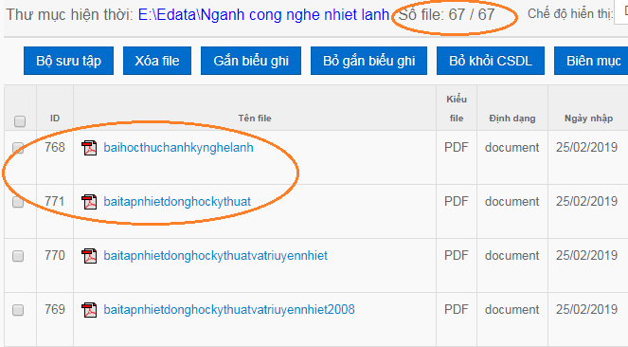
Tài liệu sau khi được Upload
- Trước khi các bộ sưu tập số được đưa ra phục vụ, thư viện sẽ lựa chọn chuẩn biên mục cho các tài liệu đó, phổ biến hiện nay là chuẩn Dublin Core Metadata dùng mô tả nội dung của biểu ghi và dữ liệu. Đây cũng là chuẩn biên mục tài liệu số được nhiều thư viện trên thế giới sử dụng vì có khả năng tùy biến cho các tiêu chuẩn khác với 15 trường biên mục bao gồm: nhan đề, tác giả, địa chỉ xuất bản, tiêu đề chủ đề. Theo tiêu chuẩn này, một tài liệu có thể được tìm theo tên tác giả hoặc nhan đề, từ đó tạo thuận lợi cho bạn đọc dễ dàng tìm kiếm tài liệu.
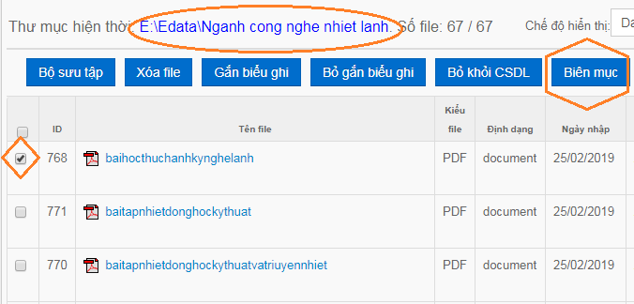
Ví dụ: Tôi sẽ bấm chọn thư mục “Công nghệ nhiệt lạnh” và cửa sổ màn hình sẽ xuất hiện dữ liệu như sau:

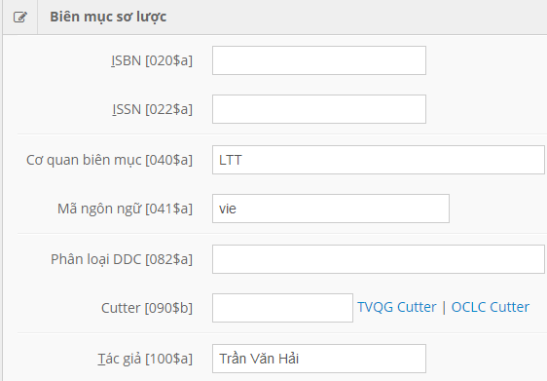
- Sau đó tôi sẽ bấm chọn vào Nhan đề “baihocthuchanhkynghelanh” và bấm chọn “Biên mục”, sau đó CBTV sẽ tiến hành biên mục tài liệu.
Màn hình biên mục
- Kết thúc quá trình biên mục CBTV sẽ bấm chọn “Cập nhật” và hoàn thành công đoạn biên mục một tài liệu.
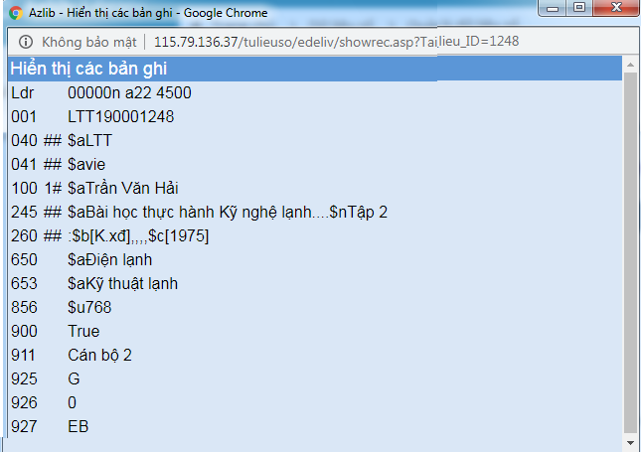
Kết quả hiển thị biểu ghi biên mục:

Chú ý tất cả các tài liệu còn lại chúng ta cũng thực hiện các bước biên mục như trên.
Bước 7: Tổ chức khai thác tài liệu số và hướng dẫn bạn đọc
- Bước cuối cùng CBTV sẽ xây dựng các bộ sưu tập số và hướng dẫn bạn đọc tìm kiếm và khai thác nguồn tài liệu đã được số hóa thông qua các bản danh mục sách điện tử, giới thiệu trang thư viện số cho bạn đọc tại các phòng đọc, trên website của thư viện, …
- Để thu hút người dùng tin sử dụng nguồn tài liệu số thì trong quá trình xây dựng thư viện số, giao diện của Website phải được thiết kế thân thiện với người dùng tin, tài nguyên thông tin phải được tổ chức logic và khoa học, chuyên mục hỗ trợ độc giả trực tuyến được thực hiện nghiêm túc,…
Trên đây là toàn bộ quy trình số hóa tài liệu của Thư viện Trường CĐ Lý Tự Trọng Tp. Hồ Chí Minh đã và đang thực hiện.
5. Phạm vi áp dụng, khả năng phổ biến của sáng kiến
Sáng kiến kinh nghiệm “Xây dựng quy trình số hóa tài liệu để phát triển thư viện điện tử của Thư vện Trường CĐ Lý Tự Trọng Tp. Hồ Chí Minh” được áp dụng cho tất cả thư viện làm công tác số hóa tài liệu.
6. Thời điểm áp dụng
Sáng kiến kinh nghiệm “Xây dựng quy trình số hóa tài liệu để phát triển thư viện điện tử của Thư vện Trường CĐ Lý Tự Trọng Tp. Hồ Chí Minh” được áp dụng trong học kỳ I năm học 2019 - 2020 và sẽ tiếp tục trong các năm tiếp theo.
7. Kết quả áp dụng sáng kiến kinh nghiệm
Bằng sự nỗ lực của đội ngũ CBTV thì sau một thời gian áp dụng sáng kiến kinh nghiệm đến nay đã mang lại những hiệu quả sau:
- Đối với thư viện:
+ Nhờ áp dụng sáng kiến kinh nghiệm mà đến nay kho dữ liệu số của Thư viện hiện đã có khoảng hơn 2400 tài liệu số bao gồm tài liệu tiếng Việt và tài liệu ngoại văn. Kho tài liệu số bao gồm nhiều chủ đề môn loại khác nhau như: Điện – Điện tử, Điện lạnh, Công nghệ thông tin, May – Thời trang, Tủ sách pháp luật, … Ngoài ra, Trung tâm Thư viện đã số hóa xong hơn 140 tài liệu và chuẩn bị đưa lên website để phục vụ cho bạn đọc.
+ Tiết kiệm được ngân sách trong việc bổ sung tài liệu số, tận dụng nhân lực, vật lực có sẵn tại thư viện để số hóa tài liệu, tiết kiệm thời gian, công sức của cán bộ thư viện trong quá trình phục vụ, quản lý và bảo quản tài liệu số.
+ Tạo lập, mở rộng, đa dạng hóa các sản phẩm – dịch vụ thư viện từ nguồn liệu được số hóa, như: xây dựng CSDL thư mục, CSDL toàn văn, mục lục tra cứu trực tuyến OPAC, tra cứu tìm tin online, đọc tài liệu trực tuyến, …
- Đối với bạn đọc:
+ Nhờ có sự ra đời của các bộ sưu tập số và thư viện điện tử mà khối lượng bạn đọc đến thư viện sử dụng tài liệu tăng lên đáng kể (thống kê của phần mềm thư viện điện tử lượt bạn đọc truy cập tháng trước là 1495 lượt, tuần trước là 156).
+ Nguồn tài liệu ngày càng phong phú đáp ứng nhu cầu học tập, tự nghiên cứu của người học và cán bộ giảng viên trong trường từ đó tạo điều kiện cho giảng viên, sinh viên tái sử dụng nguồn tài nguyên số hóa để tạo tài liệu dạy và học, thực hiện công tác nghiên cứu, giảng dạy và học tập; đồng thời nâng cao kỹ năng sử dụng máy tính của người dùng, khuyến khích các hoạt động nghiên cứu để sáng tạo ra những sản phẩm tri thức mới.
+ Thư viện điện tử đã tạo ra cơ hội tiếp cận vốn tài liệu và nguồn lực thông tin, không bị giới hạn về không gian và thời gian. Người đọc không cần đến thư viện vẫn khai thác được nguồn tài liệu với máy tính/ trang thiết bị thông minh có kết nối Internet.
Với con số ấn tượng như thế này không chỉ thể hiện quyết tâm, thành quả lao động của cán bộ nhân viên Thư viện mà còn khẳng định những định hướng đúng đắn của Trung tâm Thư viện trong việc xây dựng và phát triển nguồn tài nguyên số, nhằm nâng cao khả năng phục vụ, đa dạng hóa nguồn tài nguyên thông tin, mở rộng nhiều đối tượng phục vụ và tương lai hướng đến việc chia sẻ nguồn tài nguyên số, hội nhập với các thư viện trong nước và trên thế giới.
Trong năm học 2019 – 2020 công tác số hóa tiếp tục được đẩy mạnh và bản thân tôi mong muốn lượng bạn đọc truy cập vào Website và sử dụng các nguồn tài liệu số được tăng lên rõ rệt và đạt hiệu quả cao. Từ đó tạo hứng thú cho sinh viên trong quá trình tìm kiếm tài liệu, trau dồi kỹ năng tìm và sử dụng thông tin.
8. Đề xuất, kiến nghị
Số hóa tài liệu trong công tác thư viện là một trong các yếu tố để xây dựng và quản lý thư viện số giúp ích trong công tác phục vụ và làm thỏa mãn nhu cầu tin của người dùng tin. Có thể nói, thành công của công tác số hóa tài liệu là sự nỗ lực và cố gắng của toàn thể cán bộ nhân viên Thư viện trong một thời gian dài. Trong tương lai, Thư viện mong muốn có thể số hóa tất cả nguồn tài liệu mà bạn đọc có nhu cầu. Để nâng cao hiệu quả công tác số hóa, làm phong phú thêm nguồn tài nguyên thông tin cho thư viện thì với tư cách là cán bộ làm công tác số hóa tôi có những đề xuất và kiến nghị sau:
- Đào tạo CB số hóa: phải chú trọng đến công tác đào tạo cán bộ số hóa, thường xuyên cử cán bộ số hóa đi tập huấn học hỏi kinh nghiệm và tiếp nhận những kỹ thuật tiên tiến về số hóa tài liệu. Bên cạnh đó, lãnh đạo phải thường xuyên giám sát, động viên các cán bộ làm công tác số hóa tài liệu.
- Phối hợp số hóa giữa các thư viện: Việc phối hợp số hóa tài liệu giữa các thư viện
vừa giúp tăng cường nguồn tài liệu số hóa cho thư viện vừa giúp tránh số hóa trùng lặp, từ đó giúp tiết kiệm chi phí cũng như thời gian, công sức của cán bộ thư viện.
- Đầu tư về công nghệ: hiện nay thư viện đang sử dụng máy scan HP Scanjet 5590 với công suất nhỏ, thủ công chủ yếu scan những văn bản nhỏ lẻ, khiến cho tần suất scan tài liệu chưa đạt hiệu quả cao. Qua sáng kiến này Thư viện cũng mong muốn Nhà trường trang bị thêm những thiết bị hiện đại cho công tác số hóa: ví dụ các máy quét chuyên dụng cho số hóa tài liệu (nhanh, chất lượng cao, quét được các khổ lớn, màu sắc đẹp, …), máy chủ sao lưu với dung lượng lớn.
Thành phố Hồ Chí Minh, ngày 07 tháng 01 năm 2020
XÁC NHẬN CỦA HỘI ĐỒNG NGƯỜI VIẾT BÀI
KHOA HỌC CẤP CƠ SỞ

Nguyễn Thị Trang

MỘT SỐ HÌNH ẢNH KẾT QUẢ ĐẠT ĐƯỢC CỦA THƯ VIỆN ĐIỆN TỬ
NĂM HỌC 2019-2020

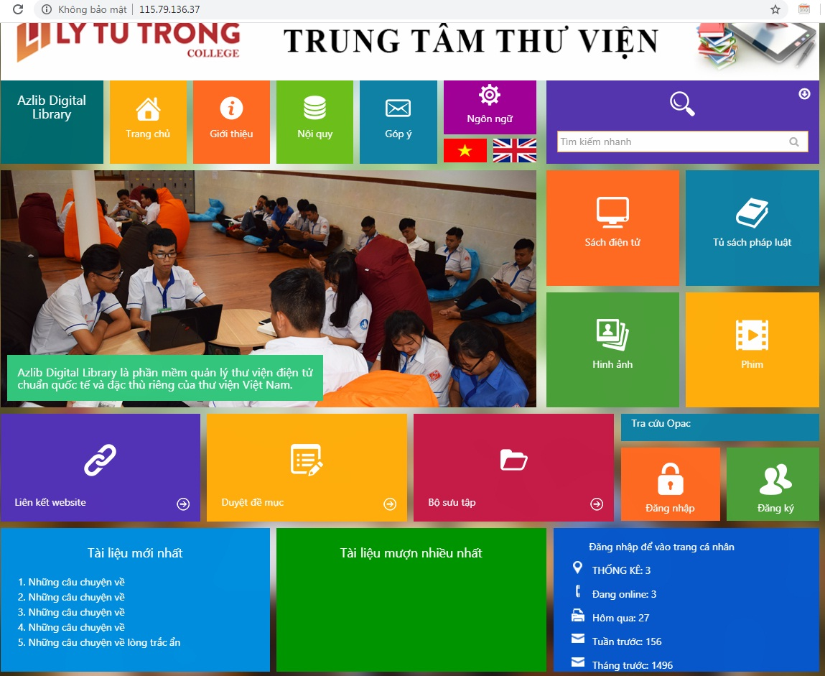
Thống kê lượt bạn đọc truy cập vào website

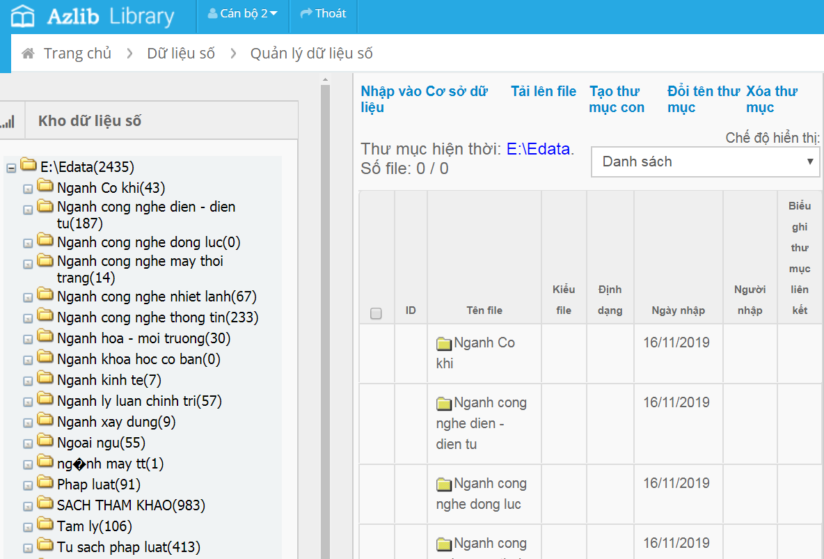
Kho dữ liệu số của thư viện điện tử

DANH MỤC CÁC CHỮ VIẾT TẮT

CĐ Cao đẳng
CSVC Cơ sở vật chất
NCKH Nghiên cứu khoa học
CB – GV – NV Cán bộ, giảng viên, nhân viên
HSSV Học sinh - sinh viên
TVĐT Thư viện điện tử
CBTV Cán bộ thư viện
CSDL Cơ sở dữ liệu
CB Cán bộ

